Node.js课程
尚硅谷前端研究院
版本：V 1.1

1第1章：Node.js

1.1 Node.js诞生史
Node.js之父：Ryan Dahl（瑞安·达尔）


- 并非科班出身的开发者，在2004年在纽约的罗彻斯特大学数学系读博士。
- 2006年退学，来到智利的Valparaiso小镇。
- `

1.2 Node.js是什么
Node.js 是一个基于 Chrome V8 引擎的 JavaScript 运行环境。
2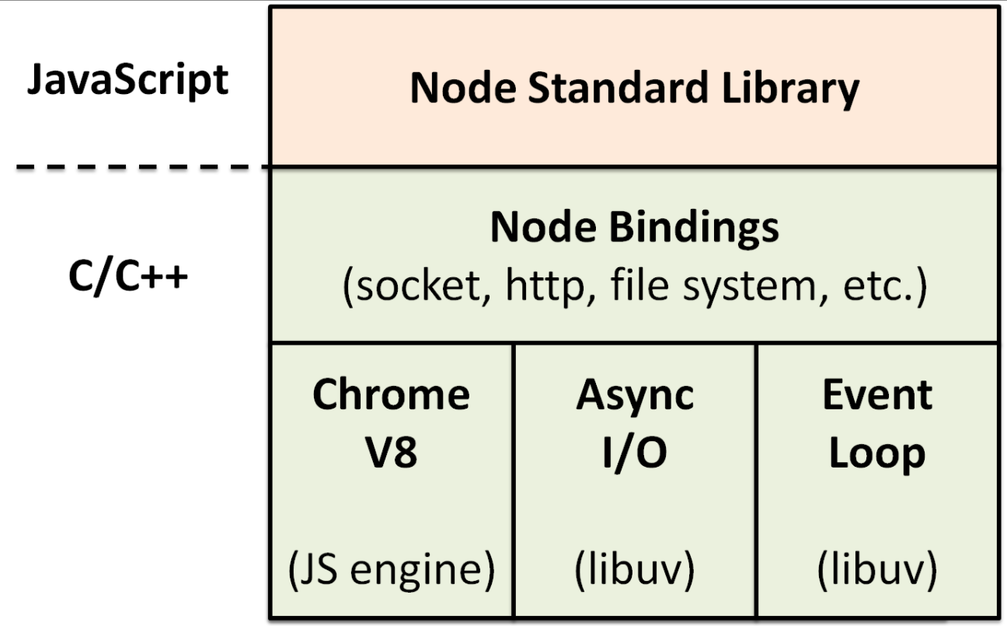

1.3 Node.js有什么特点

1.3.1 优点
- 异步非阻塞的I/O（I/O线程池）input output
- 特别适用于I/O密集型应用
- 事件循环机制
- 单线程（成也单线程，败也单线程）
- 跨平台

简单web交互模型：
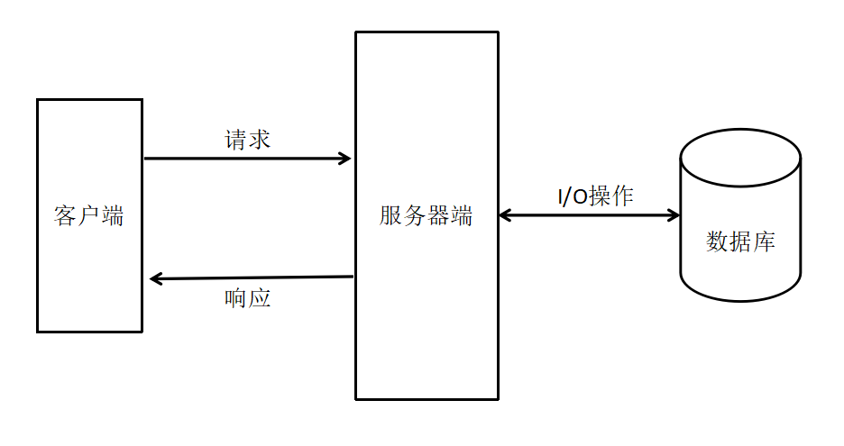

1.3.2 不足之处
- 回调函数嵌套太多、太深（俗称回调地狱）
- 单线程，处理不好CPU 密集型任务

1.4 Node.js的应用场景
- Web服务API，比如RESTful API（本身没有太多的逻辑，只需要请求API，组织数据进行返回即可）
- 服务器渲染页面，提升速度
- 后端的Web服务，例如跨域、服务器端的请求

1.5 Node.js的安装
一键傻瓜式安装
安装完成之后，打开命令行窗口，输入node -v查看当前node版本

第2章：模块化

2.1模块化历史
2015年之前的Javascript，就缺乏一个功能：模块。
本身的ECMA script规范比较薄弱，还有以下缺陷：
- 没有模块系统
- 标准库较少
- 没有标准接口
- 缺乏包管理系统
如果程序设计达到一定规模，就必须对其模块化。

2.2模块化是什么
模块化指的就是将一个大的功能拆分为一个一个小的模块，通过不同的模块的组合来实现一个大功能。
Node中使用的是CommonJS规范来实现的模块化，前端使用的模块化规范是AMD和CMD

2.3 CommonJS
CommonJS 是一套模块化规范，它包含：模块、二进制、Buffer、字符集编码、I/O流、进程环境、文件系统、套接字、单元测试、Web服务器网关接口、包管理等。
Node借鉴了commonjs的规范实现了一套模块系统，我们也叫做commonJS模块化系统。

2.3.1模块引用
- 通过require()函数来引入外部的模块
- 它需要一个模块的标识作为参数，返回一个对象表示引入的模块
// 例子：
var a = require("../a");
var math = require("math");

2.3.2模块定义
- 在node中一个js文件就是一个模块
- 在node中每一个模块中的代码都是运行在一个独立的函数中的，
- 默认情况下模块内部代码对于外部来说都是不可见的，可以通过两种方式向外部暴露变量和函数
  - 可以通过将变量和函数设置为 exports 的属性来暴露变量和函数
// 例子：
exports.name = "xxx";
exports.sayHello = function(){...};
  - 也可以通过module.exports来向外部暴露变量和函数
// 例子：
module.exports.name = "xxx";
module.exports.sayHello = function(){...};
module.exports = {
a:"xxx",
b:"xxx"
};

2.3.3模块标识
- 引入外部模块时，需要通过模块的标识进行引入
- 对于自定义的文件模块，模块的标识就是文件的路径（绝对路径、以 . 或 .. 开头的相对路径）
例子："./a" "../b"
- 对于下载的模块或系统模块模块的标识就是文件的名字
例子："fs" "express"

2.3.4 module.exports和exports的区别
exports变量是对module的exports属性的引用，我们在向exports中添加属性时，本质上是在向module.exports中添加属性。module.exports 可以直接通过赋值的形式来暴露内容。exports 不能直接赋值，只能通过.的形式添加属性。
如果是简单的暴露属性，使用exports就好，引入模块使用方式： m1.属性名
如果需要向外暴露一个构造函数，使用module.exports， 引入模块使用方式：m1

2.3.5 node中的函数
通过arguments.calle.toString()可以看到一个函数：
function (exports, require, module, __filename, __dirname) {}
这个函数是所有模块都有的，node编译时往其中注入5个参数：
exports 暴露模块
require 引入模块
module exports属性暴露模块
__filename 文件的绝对路径
__dirname 文件夹的绝对路径

2.4 Node引入模块的流程

2.4.1路径分析
核心模块：在Node源码编译就完成了，直接被加进内存中，如（http fs path）。
路径形式的文件模块：以”./” “../”路径形式的文件模块，将其转化为真实路径，根据真实路径 索引去查找。
第三方模块：它会从文件的node_modules逐层往上找，直到根目录的node_modules。

编译执行
.js fs模块同步读取文件编译执行
.json fs模块同步读取文件，用JSON.parse()解析返回结果
.node 这是c/c++编写的扩展文件，通过dlopen()方法编译
其他扩展名 会以.js文件载入

第3章：包和包管理器

3.1 package包
Node.js的包基本遵循CommonJS规范，包将一组相关的模块组合在一起，形成一组完整的工具。
包由包结构和包描述文件两个部分组成。
- 包结构：用于组织包中的各种文件
- 包描述文件：描述包的相关信息，以供外部读取分析

3.1.1包结构
包实际上就是一个压缩文件，解压以后还原为目录。符合CommonJS规范的目录，应该包含如下文件：
- package.json 描述文件
- bin 可执行二进制文件
- lib js代码
- doc 文档
- test 单元测试

3.1.2包描述文件
包描述文件用于表达非代码相关的信息，它是一个JSON格式的文件：package.json
包描述文件包含以下字段：name、version、description、keywords、maintainers、contributors、bugs、licenses、repositories、dependencies、homepage、os、cpu、engine、builtin、directories、implements、scripts、author、bin、main、devDependencies。

3.2 NPM是什么
全称：Node Package Manager , Node的包管理器

3.3 NPM能干什么
通过NPM可以对Node的包进行搜索、下载、安装、删除、上传
NPM的常用指令：
- npm -v
查看npm的版本
- npm init
初始化项目的package.json文件
- npm search / s 包名
搜索指定的包
- npm install / i 包名
安装指定的包
- npm install / i 包名 --save
安装指定包并添加到项目的生产依赖中
- npm install / i 包名 --save-dev
安装指定包并添加到项目的开发依赖中
- npm install / i 包名 -g
全局安装（全局安装都是安装一些工具）
- npm install / i
安装项目中的所有依赖
- npm remove / r 包名
删除指定的包

3.4 cnpm

3.4.1 cnpm是什么
它是淘宝对国外npm服务器的一个完整镜像版本，也就是淘宝 NPM 镜像

3.4.2 cnpm的安装
npm install -g cnpm --registry=https://registry.npm.taobao.org

3.4.3 cnpm的使用
cnpm和npm的使用基本没有区别，只需要将npm替换成cnpm

3.5扩展
2017年5月30日发布node 8.0，其中自带的npm也由3.xxx版本升级到5.0
npm5变化：
通过npm下载包的时候多了一个package.lock.json
package.lock.json可以记录整个node-modules中文件夹的树状结构，再次下载的时候不用先去读取包与包之间相关依赖
说白了：就是记录包与包之间的关联(依赖关系)
好处：再次npm install下载的时候不用去先读取依赖可以直接下载，速度较快。可以利用离线缓存，提高了下载速率。

3.6注意
npm 3.xxx 到 npm 5.xxx 并没有完美对接。
问题：之前通过npm3下载好了依赖，现在升级为npm5发现下不了包了。
解决方案：删除之前的node_modules和package-lock.json，重新npm install

3.7 Yarn

3.7.1 yarn是什么
yarn是Facebook开源的新的包管理器，可以用来代替npm。

3.7.2 yarn的特点
有缓存。
没有自己的仓库地址，使用的是npm仓库地址。

3.7.3 yarn的安装
npm install yarn -g

3.7.4常用命令
- yarn --version
- yarn init //生成package.json ！！！注意生成的包名不能有中文，大写
- yarn global package (全局安装)
- yarn add package (局部安装)
- yarn add package --dev (相当于npm中的--save-dev)
- yarn remove package
- yarn list //列出已经安装的包名
- yarn info packageName //获取包的有关信息
- yarn //安装package.json中的所有依赖

3.7.5 Cyarn
yarn引用npm的仓库，因为‘墙’的存在，可能会导致下载不了或速度很慢的情况，所以需要引入cyarn（淘宝镜像）
npm install cyarn -g --registry "https://registry.npm.taobao.org"
配置后，只需将yarn改为cyarn使用即可。

第4章：Buffer缓冲器

4.1 Buffer是什么
Buffer是一个和数组类似的对象，不同是Buffer是专门用来保存二进制数据的。

4.2 Buffer特点
- 大小固定：在创建时就确定了，且无法调整
- 性能较好：直接对计算机的内存进行操作
- 每个元素大小为1字节（byte）

4.3 Buffer的使用

4.3.1创建Buffer
// 创建一个指定size大小的Buffer
var buf = Buffer.alloc(size); //安全，里面全是0
var buf = Buffer.allocUnsafe(size); //不安全，可能包含旧数据，需要重写所有数据
// 获取Buffer的长度
buf.length

4.3.2 转换
// 相当于Buffer.alloc(size);
var buf = Buffer.allocUnsafe(size);
buf.fill(0) //将可能出现的敏感数据用0全部填充
// 将一个字符串转换为Buffer
var buf = Buffer.from(str);
// 将一个Buffer转换为字符串
var str = buf.toString();

第5章：fs文件系统

5.1 fs是什么
全称为file system，所谓的文件系统，就是对计算机中的文件进行增删改查等操作。它是一个服务器的基础，在Node中通过fs模块来操作文件系统。

5.2 fs的使用
- fs模块是Node的核心模块，不需要下载，直接引入即可使用
// 引入fs模块
var fs = require("fs");
- fs中的大部分方法都为我们提供了两个版本：
  - 同步方法：带sync的方法
    - 同步方法会阻塞程序的执行
    - 同步方法通过返回值返回结果
  - 异步方法：不带sync的方法
- 异步方法不会阻塞程序的执行
- 异步方法都是通过回调函数来返回结果的

5.3文件的写入

5.3.1简单写入
同步方法：fs.writeFileSync(file, data[, options])
异步方法：fs.writeFile(file, data[, options], callback)
参数：
file 要写入的文件的路径
data 要写入的内容，可以是一个String也可以是一个Buffer
options 配置对象，需要一个对象作为参数，默认如下：
{encoding:"utf8",flag:"w",mode:0666}
callback 回调函数

5.3.2流式写入
流式文件写入适用于一些比较大的文件，可以分多次向文件中写入内容，有效避免内存溢出的问题
1.创建一个可写流
var ws = fs.createWriteStream(path);
2.监听流的状态
ws.on("open",function(){});
ws.on("close",function(){});
3.向流中写入内容
ws.write(...);
ws.write(...);
ws.write(...);
4.关闭流
ws.end();

5.4文件的读取

5.4.1 简单读取文件
fs.readFileSync(path[, options])
fs.readFile(path[, options], callback)
参数：
path 读取文件的路径
options 配置对象
encoding 指定打开文件的编码，默认是null
flag 文件的操作类型，默认是 r
callback 回调函数，通过回调函数返回读取到的数据
err 错误对象
data 返回的数据（Buffer）

5.4.2 流式读取文件
适合较大的文件
// 方式一：
//创建一个可读流
var rs = fs.createReadStream("C:\\other\\MP3\\笔记.mp3");
//创建一个可写流
var ws = fs.createWriteStream("biji.mp3");
//监听可读流，可读流读取完毕后会自动关闭
rs.on("open" , function () {
console.log("流打开了");
});
rs.on("close" , function () {
console.log("流关闭了");
//数据读取完毕，可以关闭可写流
ws.end();
});
//监听可写流
ws.on("open" , function () {
console.log("可写流打开了");
});
ws.on("close" , function () {
console.log("可写流关闭了");
});
//要通过可读流读取一个文件，必须为流绑定一个data事件，当绑定了data事件以后，流会自动读取
rs.on("data",function (data) {
//console.log(data);
//将数据写入到可写流中
ws.write(data);
});
//方式二：
//创建一个可读流
var rs = fs.createReadStream("C:\\other\\MP3\\笔记.mp3");
//创建一个可写流
var ws = fs.createWriteStream("biji.mp3");
/*
pipe()
- 可以将一个可读流中的内容写入到一个可写流中
*/
rs.pipe(ws);

